Микеланджело Буонароти (1475-1564)

**Микеланджело**, е италианскиренесансов скулптор,художник, поет и архитект, представител на Флорентинската школа. Смятан е за един от тримата титани наРенесансовото изкуство заедно сЛеонардо да Винчи и Рафаело. Творчеството на Микеланджело се отличава с патос и непрекъснато търсене на идеала за красота като отражение на идеалите на епохата за физическа и духовна мощ и трагизъм.

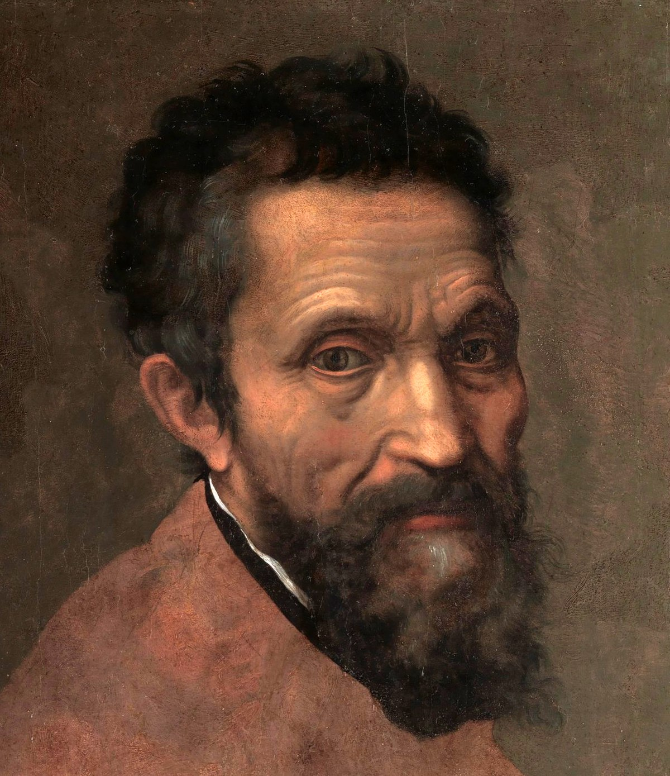

„Сътворението на Адам“ 1512г.

„Пиета“ 1498-1499 г.

„Бюржката Мадона“ 1504 г.

„Моисей“ 1515 г.

